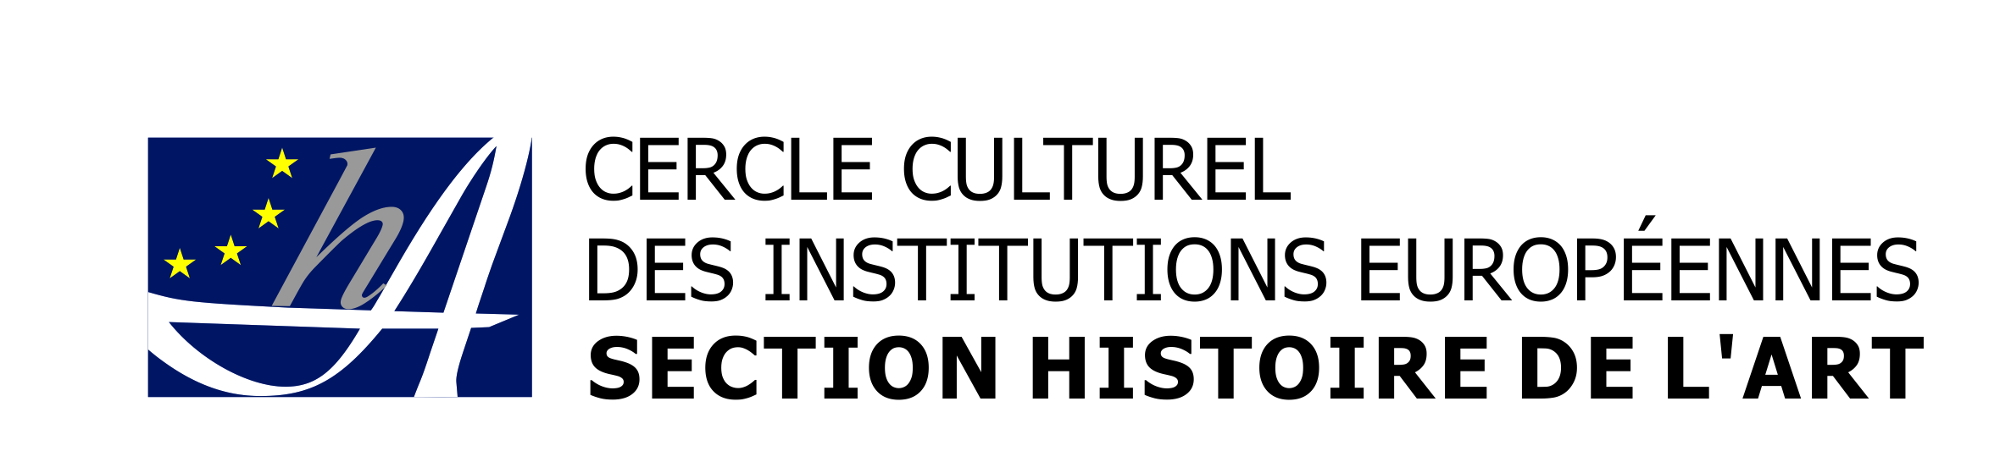

Une journée à Longwy et environs, le 08.09.2018

Cette excursion de début septembre commence dans les anciens bureaux des aciéries de Longwy à Longlaville par la visite des vitraux Art déco dessinés par l’ébéniste et décorateur Louis Majorelle. Les 27 verrières sur trois étages racontent le travail des hommes de la sidérurgie, telle une bande dessinée monumentale, dans un éblouissement de couleurs.

S’ensuit la visite des ateliers de la Faïencerie de Saint-Jean l’Aigle installée dans l’ancien château des maîtres des forges. Nous assistons à des démonstrations du processus de fabrication et de la décoration de la faïence, avec une spécialité : les boules de Noël en émail majolique poudrées d’or fin. L’exposition et le musée exposent les traditionnels émaux de Longwy peints à la main du 18e au 20e siècle ainsi que des chefs d’œuvre céramiques d’après Picasso, Mucha, Majorelle, Rodin ou Gallé.

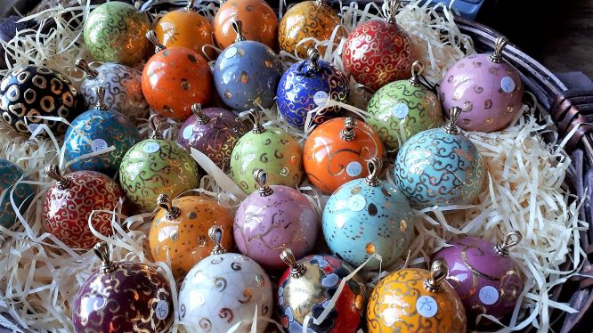

L’après-midi : promenade dans la citadelle construite par Vauban (17e siècle) à Longwy haut, inscrite depuis au Patrimoine mondial de l’Unesco. Une guide nous explique notamment les symboles de la Grèce Antique figurant sur la porte de France que devait emprunter Louis XIV.

Un peu plus loin, visite de l’ancienne boulangerie militaire, devenue le Musée municipal des Emaux et Faïences de Longwy. Le rez-de-chaussée est consacré aux éléments liés à la fabrication du pain et l’étage aux créations prestigieuses des manufactures de la ville.

Enfin, un petit détour par Mont St Martin nous amène à la Chocolaterie Armand, vieille de 50 ans. Le patron nous parle de l’histoire et de la fabrication du chocolat et présente les spécialités de la maison : le crassier de Longwy, pointe de chocolat remplie de sirop de mirabelle et le carré Vauban. Nous quittons l’endroit, les bras chargés de paquets gourmands !

Pour avoir accès à notre site, cliquer ici

